INFORME DE LA COMISIÓN DE OBRAS PÚBLICAS, TRANSPORTES Y TELECOMUNICACIONES RECAÍDO EN EL PROYECTO DE LEY QUE MODIFICA LA LEY DE TRÁNSITO PARA PRECISAR LAS AUTORIZACIONES REQUERIDAS PARA TRANSPORTAR DESECHOS

BOLETIN N° 12.139-15(S)

HONORABLE CÁMARA:
La Comisión de Obras Públicas, Transportes y Telecomunicaciones, pasa a informar el proyecto de ley individualizado en el epígrafe, en segundo trámite constitucional y primero reglamentario, iniciado en moción de los H. senadores señores Navarro, García Huidobro y Letelier, con urgencia calificada de “suma”.

Durante la discusión de este proyecto de ley la Comisión contó con la asistencia y colaboración de la señora Ministra de Transportes y Telecomunicaciones, doña Gloria Hutt, del Jefe de Gabinete de la señora Ministra, señor Juan Carlos González y de Lorena Araya, Jefa de División de Normas.

De acuerdo a lo prescrito en el artículo 304 del Reglamento de la Corporación, cabe consignar lo siguiente:

CONSTANCIAS REGLAMENTARIAS.
I.- IDEA MATRIZ O FUNDAMENTAL DEL PROYECTO.
- Para su transporte, hace aplicable la ordenanza municipal correspondiente a la comuna en donde son generados los desechos -en todo lo referente a los horarios, vías y demás reglas de tránsito que regulen dicho traslado-, exigiendo al transportista que cuente con el documento tributario pertinente que acredite el origen y destino de su recorrido.

II.- FUNDAMENTOS DEL PROYECTO

i) JURÍDICOS

- Decreto con Fuerza de Ley N° 1, de 2007, de los Ministerios de Transportes y Telecomunicaciones y de Justicia, que fija el texto refundido, coordinado y sistematizado de la ley N° 18.290, de Tránsito.

- Artículo 192 bis.

ii) DE HECHO

A decir de la moción el 25 de noviembre del año 2015 fue publicada la ley N° 20.879, que sanciona el transporte de desechos hacia vertederos clandestinos. Dicha normativa establece los procedimientos que deben seguir los vehículos que realizan dichas labores, sean estos motorizados o de tracción animal.

Agrega que dicha legislación surgió a partir de la necesidad de evitar, precisamente, la proliferación clandestina de vertederos, los que sirven de receptáculo para la acumulación de residuos del más variado orden. Lo anterior, en vista del transporte realizado, generalmente, por vehículos de mediano y pequeño tamaño que no cuentan con las condiciones para llevar a cabo tales actividades, y que por lo mismo depositan los residuos en sitios no habilitados para ello.

Añade que generan un riesgo sanitario y ambiental de considerable gravedad para las comunidades que se encuentran cerca de tales vertederos, de ahí que se haya impulsado una ley que regule el particular.

Explica que el cuerpo legal en comento introdujo tres nuevas disposiciones a la ley de Tránsito, a saber, los artículos 192 bis, 192 ter y 192 quáter.

El primero de los preceptos sanciona a quien encargue o realice el transporte, traslado o depósito de basuras, desechos o residuos de cualquier tipo, hacia o en la vía pública, sitios eriazos, en vertederos o depósitos clandestinos o ilegales, o en los bienes nacionales de uso público.

El segundo de los artículos antes citados, establece que el transporte y retiro de escombros en contenedores o sacos deba realizarse cubriendo la carga de forma tal que se impida el esparcimiento, dispersión o caída de materiales o polvo durante su traslado, sancionando con una multa de hasta 3 unidades tributarias mensuales la inobservancia de esta disposición.

La tercera norma, faculta a cualquier persona que sorprenda o detecte la ejecución de las conductas previamente descritas, a poner en conocimiento de la situación a las Municipalidades, a Carabineros de Chile o a la autoridad sanitaria, quienes deberán remitir los antecedentes al Ministerio Público o a los tribunales competentes, según corresponda. Para tales efectos, se explicita que las personas puedan acompañar fotografías, filmaciones u otros medios de prueba que acrediten el lugar, la patente del vehículo o el día en que sucedieron los hechos.

Sostiene que de esa forma, y sin dejar de destacar el avance que dicha legislación ha generado en nuestro país, últimamente se han generado diversas problemáticas en el transporte legítimo que muchos emprendedores realizan, especialmente por medios de camiones, siendo estos últimos retirados de circulación por causas que, al parecer, se alejan del espíritu de la normativa originalmente aprobada por el Honorable Congreso Nacional.

Indica que se han conocido casos en los que se cursaron infracciones a transportistas por no contar con la autorización municipal de cada una de las comunas por donde el mismo debe circular para llevar los escombros, lo que no parece del todo razonable, teniendo en vista que la intención del legislador era que solo fuera necesario contar con el permiso municipal de la comuna en donde se origina el viaje, en tanto ser el lugar en el que se genera el residuo o escombro respectivo.

Enfatiza que esa problemática ha sido vinculada con determinados reparos a la forma en que dichos controles han sido desarrollados por parte de inspectores municipales y de Carabineros de Chile, especialmente respecto de la forma en que los vehículos son llevados a los corrales de las entidades edilicias para su retiro, procedimientos en los cuales, en muchas ocasiones, no se cuenta ni siquiera con las grúas adecuadas para ello.

Estima pertinente que se adopten medidas legales como las propuestas en la iniciativa en estudio, de modo que las mismas queden consagradas de manera explícita en la ley, evitando de esa forma que las situaciones antes descritas sigan ocurriendo y perjudiquen a quienes desempeñan legítimamente sus funciones, fomentando con ello, además, que los escombros efectivamente lleguen al vertedero autorizado y reconocido por la autoridad.

III.- RESUMEN DEL CONTENIDO DEL PROYECTO APROBADO POR EL SENADO.
La iniciativa está estructurada sobre la base de un artículo único, compuesto por tres numerales, que modifica el artículo 192 bis de la ley de Tránsito.

Aclara que el transportista que traslade los escombros a un vertedero solo debe contar con la autorización municipal de la comuna en donde aquéllos se generan, independientemente del número de ciudades por las que se traslade para llegar a su destino.

Dando certeza jurídica, tanto al transportista como al agente público que fiscaliza, se establece que el primero siempre debe portar el documento tributario respectivo -que acredite el destino y origen de su recorrido-, con el fin de que se pueda verificar si éste tiene como destino un vertedero habilitado legalmente.

Por último, se exceptúa de la aplicación de este artículo cuando se trate de retiro de residuos sanitarios u otros que requieran de una autorización o permiso especial, o cuyo transporte esté sujeto a una regulación específica.

IV.- SÍNTESIS DEL DEBATE HABIDO DURANTE LA DISCUSIÓN GENERAL Y PARTICULAR.
Teniendo en vista las consideraciones y argumentos contenidos en el proyecto -boletín N° 12.139-15-, y lo expresado por la señora Lorena Araya, Jefa de la División de Normas y Operaciones del Ministerio de Transportes y Telecomunicaciones, los señores diputados fueron de parecer de aprobar la idea de legislar sobre la materia.
En la moción se explica que el 25 de noviembre del año 2015 fue publicada la ley N° 20.879, que sanciona el transporte de desechos hacia vertederos clandestinos. Dicha normativa establece los procedimientos que deben seguir los vehículos que realizan dichas labores, sean estos motorizados o de tracción animal.
Que dicha legislación surgió a partir de la necesidad de evitar, precisamente, la proliferación clandestina de vertederos, los que sirven de receptáculo para la acumulación de residuos del más variado orden. Lo anterior, en vista del transporte realizado, generalmente, por vehículos de mediano y pequeño tamaño que no cuentan con las condiciones para llevar a cabo tales actividades, y que, por lo mismo, depositan los residuos en sitios no habilitados para ello.
Que tales acciones generan un riesgo sanitario y ambiental de considerable gravedad para las comunidades que se encuentran cerca de tales vertederos, de ahí que se haya impulsado una ley que regule el particular.
Que, en efecto, el cuerpo legal en comento introdujo tres nuevas disposiciones a la ley de Tránsito, a saber, los artículos 192 bis, 192 ter y 192 quáter.
Que el primero de tales preceptos sanciona a quien encargue o realice el transporte, traslado o depósito de basuras, desechos o residuos de cualquier tipo, hacia o en la vía pública, sitios eriazos, en vertederos o depósitos clandestinos o ilegales, o en los bienes nacionales de uso público.
Que a su turno, el segundo de los artículos antes citados, establece que el transporte y retiro de escombros en contenderos o sacos deba realizarse cubriendo la carga de forma tal que se impida el esparcimiento, dispersión o caída de materiales o polvo durante su traslado, sancionando con una multa de hasta 3 unidades tributarias mensuales la inobservancia de esta disposición.
Que, por último, la tercera norma en examen, faculta a cualquier persona que sorprenda o detecte la ejecución de las conductas previamente descritas, a poner en conocimiento de tal situación a las municipalidades, a Carabineros de Chile o a la autoridad sanitaria, quienes deberán remitir los antecedentes al Ministerio Público o a los tribunales competentes, según corresponda. Para tales efectos, se explicita que las personas puedan acompañar fotografías, filmaciones u otros medios de prueba que acrediten el lugar, la patente del vehículo o el día en que sucedieron los hechos.
Que, de esa forma, y sin dejar de destacar el avance que dicha legislación ha generado en nuestro país, se debe hacer presente que últimamente se han generado diversas problemáticas en el transporte legítimo que muchos emprendedores realizan, especialmente por medios de camiones, siendo estos últimos retirados de circulación por causas que, al parecer, se alejan del espíritu de la normativa originalmente aprobada por el Honorable Congreso Nacional.
Que, en efecto, se han conocido casos en los que se cursaron infracciones a transportistas por no contar con la autorización municipal de cada una de las comunas por donde el mismo debe circular para llevar los escombros, lo que no parece del todo razonable, teniendo en vista que la intención del legislador era que sólo fuera necesario contar con el permiso municipal de la comuna en donde se origina el viaje, en tanto ser el lugar en el que se genera el residuo o escombro respectivo.
Que tales problemáticas, asimismo, han sido vinculadas con determinados reparos a la forma en que dichos controles han sido desarrollados por inspectores municipales y Carabineros de Chile, especialmente respecto de la forma en que los vehículos son llevados a los corrales de las entidades edilicias para su retiro, procedimientos en los cuales, en muchas ocasiones, no se cuenta ni siquiera con las grúas adecuadas para ello.
Que, de ese modo, en primer lugar, el presente proyecto de ley propone explicitar que el transportista que traslade los escombros sólo deba contar con la autorización municipal de la comuna en donde origina su trayecto, independientemente del número de ciudades por las que se traslade para llegar a su destino.
Que, a su vez, y como forma de otorgar certeza, tanto al transportista como al agente público que fiscalice el accionar en comento, se propone que el primero siempre deba portar el documento tributario respectivo que acredite el destino y origen de su recorrido, a fin de que se pueda verificar si el mismo se dirige o no a un vertedero clandestino.
Que, en consecuencia, resulta pertinente que las medidas propuestas sean adoptadas para que las mismas queden consagradas de manera explícita en la ley, evitando de esa forma que las situaciones antes descritas sigan ocurriendo y perjudiquen a quienes desempeñan legítimamente sus funciones, fomentando con ello, además, que los escombros efectivamente lleguen al vertedero autorizado y reconocido por la autoridad.
La señora Lorena Araya, Jefa de la División de Normas y Operaciones del Ministerio de Transportes y Telecomunicaciones, señala que el día 25 de noviembre de 2015 se publicó la ley N°20.879, que sanciona el transporte de desechos hacia vertederos clandestinos.
Aclara que surgió a partir de la necesidad de evitar la proliferación clandestina de vertederos, los que sirven de receptáculo para la acumulación de residuos del más variado orden.
Dice que, sin embargo, a lo largo del tiempo han surgido problemas en la aplicación de lo dispuesto en dicha ley, entre ellos, los siguientes: en su mayoría las municipalidades no dictaron la ordenanza propuesta, y las que existen son disímiles unas de otras en cuanto a su contenido; se realizaron fiscalizaciones fuera de lo establecido en la norma generando confusión a quienes realizan la actividad; los entes fiscalizadores cursan denuncias a transportistas por transitar sin las autorizaciones municipales de cada una de las comunas por donde deben circular para el traslado de los desechos, y se generó una duplicidad de autorizaciones de traslado de desechos o residuos, puesto que MINSAL cuenta con reglamentos sobre la materia.
Destaca que la ley vigente prescribe en su artículo 192 bis inciso quinto lo siguiente:
“Las municipalidades dictarán una ordenanza que regule las autorizaciones para transportar basura, desechos, escombros o residuos de cualquier tipo, estableciendo los requisitos y el procedimiento para conceder dicha autorización y la obligación de portarla en el vehículo, en los casos que corresponda. El transporte señalado se regirá por lo dispuesto en la ordenanza municipal correspondiente a la comuna donde se genera la basura, desechos, escombros o residuos. Lo anterior es sin perjuicio de las demás exigencias y autorizaciones que se requieran, en conformidad a la normativa vigente”.
Manifiesta que el Ministerio de Transportes y Telecomunicaciones está de acuerdo con la idea de perfeccionar la legislación actual, debido a los conflictos que se han tenido en su implementación.
Por lo que recomienda:
1. Suprimir la exigencia para el transportista de contar con autorizaciones municipales y solo portar el documento tributario respectivo, que acredite el origen y destino de su recorrido y tipo de carga (guía de despacho, boleta o factura, según corresponda).
2. Reservar a una ordenanza municipal de la comuna de origen de los desechos, la regulación de los horarios, vías y demás reglas para dicho traslado.
3. Mantener las autorizaciones que organismos como MINSAL cuentan para el debido control de residuos y desechos.
Finalmente se refiere a la propuesta de modificación del artículo 192 bis de la ley N°18.290, de Tránsito. Boletín N°12.139-15. Añade que a través de una moción parlamentaria se dio inicio a la modificación del artículo 192 bis de la ley N°18.290 (Senado).
Pone énfasis en que la tramitación ante el Senado, en el primer trámite constitucional, se aprobó el siguiente contenido:
1. Sustitúyase el inciso quinto, por el siguiente:
“El transporte de los elementos indicados en los incisos anteriores se regirá, en lo referente a los horarios, vías y demás reglas de tránsito que regulen dicho traslado, por lo dispuesto en la ordenanza municipal correspondiente a la comuna en donde aquéllos son generados.”.
2. Intercálese el siguiente inciso sexto, nuevo:
“No obstante lo preceptuado en el inciso anterior, con el objetivo de poder verificar si el depósito de dichos elementos se realizará en un establecimiento habilitado para ello, a los transportistas de carga solo se les exigirá que cuenten con el documento tributario pertinente que acredite el origen y destino de su recorrido.”.
3. Incorpórase un inciso octavo, nuevo
“Lo dispuesto en este artículo no regirá para el caso del retiro de residuos sanitarios u otros que requieran de una autorización o permiso especial, o cuyo transporte esté sujeto a una regulación específica.”.
**************
El señor Patricio Eduardo Sánchez, Presidente, representante de la Agrupación de Tolveros, Región Metropolitana, respecto del proyecto de ley que modifica la ley N° 18.290, agregando los artículos 192 bis, 192 ter, y 192 quáter, manifiesta que perjudica al gremio en general, específicamente lo preceptuado en el artículo 192 bis, que señala inicialmente lo siguiente:
1) Intercálese el siguiente inciso sexto, nuevo, del siguiente tenor, pasando el actual a ser séptimo:
"No obstante lo preceptuado en el inciso anterior, el vehículo que retire los escombros solo deberá contar con la autorización de la municipalidad de la comuna desde donde inicia su recorrido, debiendo, además, portar el documento tributario pertinente que acredite el destino y origen de su recorrido.”.
Puntualiza que luego en segundo informe de Comisión del día 27 de diciembre de 2018, se propone una indicación reemplazando a este nuevo inciso sexto, mediante el cual el Senador Navarro propone lo siguiente:
“No obstante lo preceptuado en el inciso anterior, el vehículo que retire los escombros solo deberá contar con el documento tributario pertinente que acredite el destino y origen de su recorrido.”.
Considera que lo planteado por el Senador Navarro, interpreta la demanda principal del Gremio, que solo se debe contar con el documento tributario que acredite el destino y origen del recorrido. Además, erradica las autorizaciones municipales que aqueja día a día el libre tránsito.
Indica, por último, que en oficio de ley a la cámara revisora del día 20 de marzo de 2019, se aprueba por el Senado la iniciativa con sus nuevas indicaciones, correspondiente al Boletín número 12.139-15, donde se menciona lo siguiente en el artículo que dice afectarles:
2) Intercálase el siguiente inciso sexto, nuevo, pasando el actual inciso sexto a ser séptimo:
“No obstante lo preceptuado en el inciso anterior, con el objetivo de poder verificar si el depósito de dichos elementos se realizará en un establecimiento habilitado para ello, a los transportistas de carga solo se les exigirá que cuenten con el documento tributario pertinente que acredite el origen y destino de su recorrido.”.
Concluye que se tomó en cuenta su demanda principal, y solicita que se apruebe ipso facto este proyecto de ley, dándole efectividad a la urgencia calificada de “suma” que hizo presente el Ejecutivo.
**************
El señor José Egido Arriola, Vicepresidente de la Confederación Nacional del Transporte de Carga de Chile (CNTC CHILE), dice no estar de acuerdo en que sea la emisión de guías de despacho el documento solicitado para el trasporte de áridos o carga secas. Según su parecer, la autorización que se tiene que entregar para el traslado de este tipo de carga debe ser emitida por el Seremi de Transporte con una duración, sino igual o similar, a la que tiene la revisión técnica de los camiones que circulan por la carretera, con el fin de evitar los trámites burocráticos en las municipalidades. Además, añade que cada municipalidad aplica un criterio completamente distinto para el trasporte de este tipo de carga, residuos que no son peligrosos o residuos de materiales de construcción.
Destaca que en Santiago versus Valparaíso, existe otro tipo de normativa para el traslado de este tipo de escombros, por lo tanto, existe también distintos requerimientos para el tratamiento de este tipo de cargas y mercancías.
Manifiesta que la Confederación a la cual representa, tiene como objetivo trabajar seriamente en la formalización, profesionalización y en la sostenibilidad del transporte de carga por carretera de Chile, con la colaboración del Ministerio de Transportes. Acota que el transporte de carga se subdivide más o menos en 19 áreas distintas con sus especializaciones y particularidades, sin embargo, coincide que la emisión del documento tributario o guía de despacho no es el instrumento para fiscalizar este tipo de transporte, ya que las tolvas no podrían emitirlas porque no son generadores de carga.
*************
El Señor Iván Mateluna, Presidente de FEDEQUINTA, señala que las tolvas es su rubro, por lo tanto, conoce de primera fuente el problema que ha suscitado la ley, que dice estar a favor. Sin embargo, explica que lo engorroso de los trámites que tiene que realizar a diario en los municipios, ha tenido como consecuencia que a su gremio se le curse una gran cantidad de partes.
Comenta que los municipios los han enrolado, como, por ejemplo, en el caso de Viña del Mar este permiso se genera solamente a sindicatos y asociaciones, no a particulares. Por lo que, señala, que para depositar los desechos tiene contar con un convenio de las escombreras autorizadas en dicho municipio, y eso demora alrededor de 3 o 4 días. Luego de obtenerlo, se llena el formulario municipal, que tiene una demora de 5 días más, para que el departamento de obras autorice. Finalizado ese trámite se dirige al departamento de medio ambiente, donde puede estar 10 a 15 días, un permiso que durará un mes como máximo.
Por ejemplo, si el permiso se da por cada municipio -Valparaíso, Viña, Quilpué, Concón y Villa Alemana- que va pasando y tiene que mostrarse, resulta ilógico andar con todos los permisos al día porque no se dispone de personal que realice dicho trámite el mismo día. Por ello, agrega, que anda con el de Villa Alemana y Viña del Mar al día, y el de Quilpué y Concón atrasados.
Dice estar conteste con la finalidad de la ley que los desechos fueran a parar a un lugar autorizado, sea de una empresa o un particular. Sin embargo, Viña del Mar, publicó una ordenanza tan rigurosa, por ejemplo, que todo lo que genere escombros tiene que tener permiso de obra, olvidando al contribuyente normal, que tiene que botar una pared, sacar el resto del jardín, no va tener dicho permiso. Enfatiza que luego de una gran pelea con el municipio se otorgó un permiso amplio para poder atender a la comunidad tanto en Valparaíso, en Viña y Quilpué.
Indica que estar todos los días en obras presentando permisos, trae como consecuencia dejar un camión 15 a 20 días parado. El particular quiere un camión en media hora porque no tiene a dónde acumular o simplemente quiere limpiar, y si no presta ese servicio contratan al ilegal que botará en cualquier lugar. Denuncia que esta coyuntura ha permitido que inspectores de los municipios se instalen en las entradas de las escombreras autorizadas a fiscalizar el camión y no fiscalizan a los ilegales.
Concluye que quieren evitar el transporte ilegal, por lo que debe concederse un solo permiso que permita trabajar en la Región. Solicita que éste sea concedido por el Seremi de Transporte, presentándole la escombrera autorizada, y que carabineros sea quien fiscalice junto con los inspectores municipales.
*************
El señor Juan Araya Jofré, Presidente de la Confederación Nacional de Dueños de Camiones de Chile, explica que el Servicio de Impuestos Internos se pronunció al respecto de la obligación de emitir guía de despacho en el retiro y traslado de basura y/o escombros por parte de contratistas de obras menores, particulares y transportistas, y acompaña el siguiente documento:
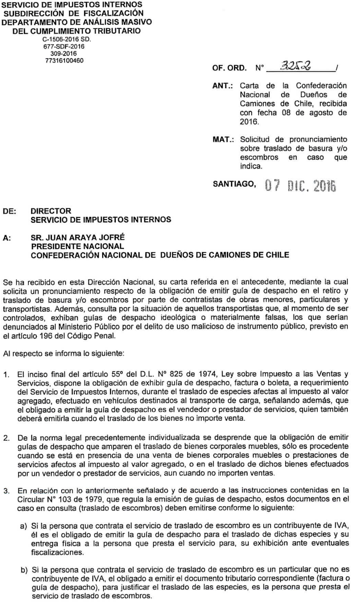

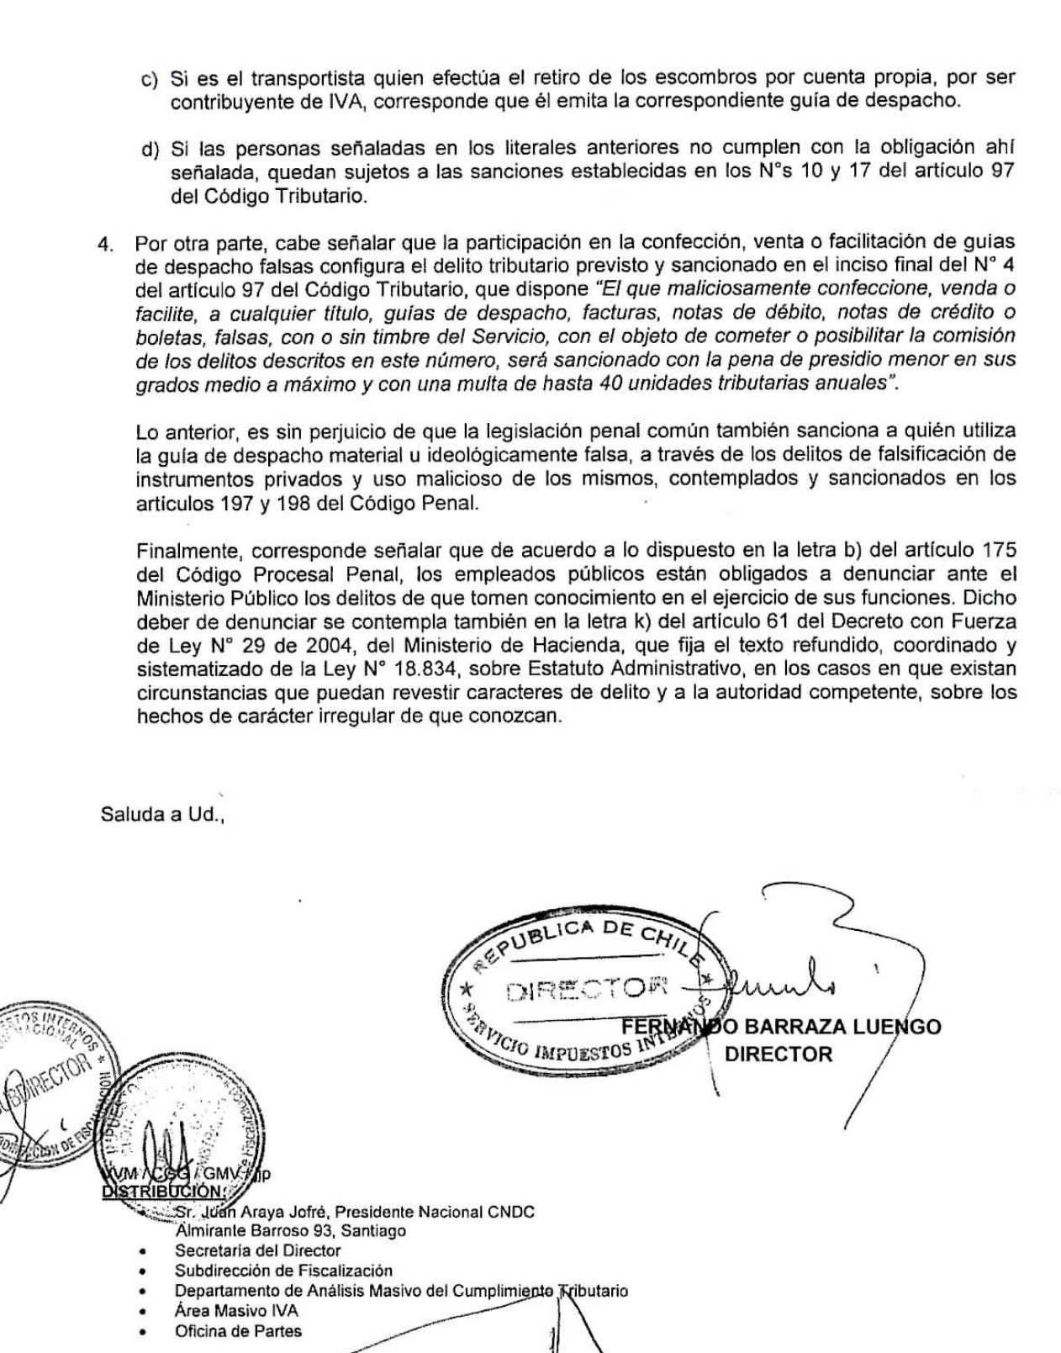

El señor Juan Carlos González, Jefe de Gabinete de la Señora Ministra de Transportes y Telecomunicaciones, frente a una duda surgida al interior de la Comisión, en cuanto a que podría existir cierta discordancia entre las distintas ordenanzas que pudieran regular la actividad de carga, transporte y descarga de los desechos, acompañó el documento que se transcribe a continuación:

OBJETIVO.

Mediante la presente minuta, se busca dar certeza, desde una perspectiva jurídica, respecto de que el transporte de desechos se encuentra regulado en todas sus etapas, desde el punto de origen hasta lugar de destino.

NORMATIVA SECTORIAL RELEVANTE

En materia municipal.

Resulta relevante lo dispuesto en la Ley N° 18.695, Orgánica Constitucional de Municipalidades, cuyo texto refundido, coordinado y sistematizado fuera aprobado por el Decreto con Fuerza de Ley N° 1, de 2006, del Ministerio del Interior (LOC de Municipalidades), en sus siguientes artículos:

En el artículo 4°, del citado cuerpo legal, en sus literales b) y f), se dispone: “Las municipalidades, en el ámbito de su territorio, podrán desarrollar, directamente o con otros órganos de la Administración del Estado, funciones relacionadas con: b) La salud pública y la protección del medio ambiente; h) El transporte y tránsito públicos”

En el artículo 24, respecto de la unidad encargada de obras municipales (Dirección de Obras Municipales o DOM), se establece que le corresponderán las siguientes funciones: En la letra a) numeral 2: “Velar por el cumplimiento de las disposiciones de la Ley General de Urbanismo y Construcciones, del plan regulador comunal y de las ordenanzas correspondientes, para cuyo efecto gozará de las siguientes atribuciones específicas: 2. Dar aprobación a los anteproyectos y proyectos de obras de urbanización y edificación y otorgar los permisos correspondientes, previa verificación de que éstos cumplen con los aspectos a revisar de acuerdo a la Ley General de Urbanismo y Construcciones.”

En la letra c): Aplicar normas ambientales relacionadas con obras de construcción y urbanización;

En la letra g): En general, aplicar las normas legales sobre construcción y urbanización en la comuna.”

Por lo tanto, es materia de competencia de los municipios condicionar las autorizaciones de las actividades que se realizan en su territorio, como es el caso de obras de construcción, en las cuales se producirán desechos o escombros, indicando en sus ordenanzas las exigencias de horarios y accesos (vías de ingreso y salida) para realizar el retiro de los mismos. Así ocurre también con el establecimiento de la restricción de estacionamiento en el sector en que se ejecuten las obras autorizadas.

En materia tributaria.

En lo pertinente, en el Decreto Ley N° 825 de 1974, del Ministerio de Hacienda, Ley sobre Impuestos a las Ventas y Servicios, artículo 55, se dispone: “La guía de despacho a que se refiere el inciso cuarto, o la factura o boleta respectiva, deberá exhibirse, a requerimiento del Servicio de Impuestos Internos, durante el traslado de especies afectas al Impuesto al Valor Agregado, realizado en vehículos destinados al transporte de carga. Para estos efectos, el vendedor o prestador de servicios deberá emitir guías de despacho también cuando efectúe traslados de bienes corporales muebles que no importen ventas. La no emisión de guías de despacho oportunamente, será sancionada en la forma prevista en el N° 10 del artículo 97 del Código Tributario, siendo responsable solidario quien transporte las especies cuando no identifique al vendedor o prestador del servicio sujeto del impuesto.” (Énfasis propio)

Asimismo, cabe destacar la Circular N° 103, de 1979, del Servicio de Impuestos Internos, que regula la emisión de las guías de despacho de acuerdo a la cual, en el caso de los escombros, debe emitirse conforme a lo siguiente:

“Si la persona que contrata el servicio de traslado de escombro es un contribuyente de IVA, él es el obligado de emitir la guía de despacho para el traslado de dichas especies y su entrega física a la persona que presta el servicio, pata si exhibición ante eventuales fiscalizaciones.

Si la persona que contrata el servicio de traslado de escombro es un particular que no es contribuyente de IVA, el obligado a emitir el documento tributario correspondiente (factura o guía de despacho), para justificar el traslado de las especies, es la persona que presta el servicio de traslado de escombros.

Si es el transportista quien efectúa el retiro de los escombros por cuenta propia, por ser contribuyente de IVA, corresponde que él emita la correspondiente guía de despacho.

Si las personas señaladas e los literales anteriores no cumplen con la obligación ahí señalada, quedan sujetos a las sanciones establecidas en los N°s 10 y 17 del artículo 97 del Código Tributario.”

En materia de transportes.

En la Ley N° 18.290, de Tránsito, cuyo texto refundido, coordinado y sistematizado fuera aprobado por el Decreto con Fuerza de Ley N° 1, de 2007, de los Ministerios de Transportes y Telecomunicaciones, y de Justicia, en lo que interesa a la presente minuta, en el artículo 192 bis (que se busca modificar a través del PDL materia de la presente minuta), se dispone: “El que encargue o realice, mediante vehículos motorizados, no motorizados o a tracción animal, el transporte, traslado o depósito de basuras, desechos o residuos de cualquier tipo, hacia o en la vía pública, sitios eriazos, en vertederos o depósitos clandestinos o ilegales, o en los bienes nacionales de uso público, será sancionado en la siguiente forma:…

Asimismo, en el inciso 5, se establece: “Las municipalidades dictarán una ordenanza que regule las autorizaciones para transportar basura, desechos, escombros o residuos de cualquier tipo, estableciendo los requisitos y el procedimiento para conceder dicha autorización y la obligación de portarla en el vehículo, en los casos que corresponda. El transporte señalado se regirá por lo dispuesto en la ordenanza municipal correspondiente a la comuna donde se genera la basura, desechos, escombros o residuos. Lo anterior es sin perjuicio de las demás exigencias y autorizaciones que se requieran, en conformidad a la normativa vigente.”

En materia sanitaria (salud).

En el Código Sanitario, artículo 81° se dispone: “Los vehículos y sistemas de transporte de materiales que, a juicio del Servicio Nacional de Salud, puedan significar un peligro o molestia a la población y los de transportes de basuras y desperdicios de cualquier naturaleza, deberán reunir los requisitos que señale dicho Servicio, el que, además, ejercerá vigilancia sanitaria sobre ellos.”

Por lo anterior, la referida autorización deberá solicitarse siempre que se transporte basura, desechos, escombros o residuos de cualquier tipo, sin perjuicio de las demás autorizaciones y exigencias especiales que se requieran conforme a la normativa vigente, tales como las establecidas en el Decreto Supremo N° 148, de 2003, que establece el Reglamento Sanitario sobre Manejo de Residuos Peligrosos; el Decreto Supremo N° 6, de 2009, que establece el Reglamento sobre manejo de residuos de establecimientos de atención de salud y el Decreto Supremo N° 594, de 2000, Reglamento sobre Condiciones Sanitarias y Ambientales Básicas en los lugares de Trabajo, todos del Ministerio de Salud.

Con todo, las autorizaciones que entrega esta Seremi de Salud, son las siguientes:

• Autorización para el transporte de residuos no peligrosos.

• Autorización para el transporte de residuos no peligrosos.

• Autorización de transporte de residuos hospitalarios.

• Aquellas que Fijan Condiciones para el transporte de escombros.

En materia medio ambiental.

Ley 19.300, que aprobó Ley sobre Bases Generales del Medio Ambiente, en su artículo 10, indica los proyectos o actividades que son susceptibles de causar impacto ambiental, en cualesquiera de sus fases, los cuales deberán someterse al sistema de evaluación de impacto ambiental (SEIA).

En este sentido, cabe resaltar que en el SEIA se solicita la opinión técnica de los municipios, así como también de las Secretarias Regionales de Ministeriales de Transportes y Telecomunicaciones, en cuyo caso si se disponen rutas de traslado de desecho y materiales de construcción, se indica por tales organismos la ruta a seguir y el lugar de depósito.

En materia de urbanismo y construcción:

En el Decreto N° 47, de 1992, del Ministerio de Vivienda y Urbanismo, que fija el nuevo texto de la Ordenanza General de la Ley General de Urbanismo y Construcciones, dispone en inciso final del artículo 5.8.12, que trata de la responsabilidad del constructor a cargo de una obra respecto del caso de la demolición, se menciona que “Los escombros o desechos de la demolición deberán depositarse en lugares autorizados. El incumplimiento será sancionado por el Juzgado de Policía Local correspondiente.” (Énfasis propio)

Asimismo, en su artículo 2.1.29 establece que se trata de infraestructura sanitaria: “…las plantas de captación, distribución o tratamiento de agua potable o de aguas servidas, de aguas lluvia, rellenos sanitarios, estaciones exclusivas de transferencia de residuos, etc.”

DNO

ANEXO

Cuadro. Etapas Regulación Transporte de Desechos.
Regulación en el origen de la carga (desechos) | Regulación en el traslado o transporte de la carga (desechos) | Regulación en el destino de la carga (desechos)
Ley de Tránsito. Artículo 192 bis.  LOC de Municipalidades.  Ordenanza Municipal respectiva.  Servicio de Impuestos Internos. Emisión del documento tributario respectivo.  Medio Ambiente. Casos de aplicación del SEIA. | Ley de Tránsito. Artículos 192 bis y 192 ter. Sin perjuicio de la normativa general en materia de infracciones de tránsito.  LOC de Municipalidades.  Ordenanza Municipal respectiva.  Servicio de Impuestos Internos. Requerimiento el documento tributario respectivo.  Medio Ambiente. Casos de aplicación del SEIA. | Artículos 192 bis y 192 ter de la Ley de Tránsito.  LOC de Municipalidades.  Autoridad Sanitaria. Decreto Supremo N° 198, de 2008, del Ministerio de Salud, que aprueba el reglamento sobre condiciones sanitarias y de seguridad básicas en los rellenos sanitarios. Lugares autorizados para recibir los desechos o escombros.  Medio Ambiente. Casos de aplicación del SEIA.

V.- NORMAS DE CARÁCTER ORGÁNICO CONSTITUCIONAL O DE QUÓRUM CALIFICADO.
NO HAY NORMAS EN TAL CARÁCTER.

VI.- TRÁMITE DE HACIENDA.
NO REQUIERE TRÁMITE DE HACIENDA.

VII.- ARTÍCULOS E INDICACIONES RECHAZADOS POR LA COMISIÓN.
- Indicación del diputado señor Félix González, para reemplazar el número 1 del artículo único del proyecto por el siguiente:
“El transporte de los elementos indicados en los incisos anteriores se regirá, en lo referente a los horarios, vías y demás reglas de tránsito que regulen dicho traslado, por lo dispuesto en las ordenanzas municipales correspondientes a la comuna de origen de los desechos, por donde transiten y a aquélla en que son depositados.”. (7x2+1).

VIII.- ADICIONES Y ENMIENDAS APROBADAS POR LA COMISIÓN.
TANTO EN GENERAL COMO EN PARTICULAR EL PROYECTO FUE APROBADO POR MAYORÍA DE VOTOS, SIN CAMBIOS.
VOTARON A FAVOR LAS DIPUTADAS SEÑORAS JENNY ÁLVAREZ Y XIMENA OSSANDÓN, Y LOS DIPUTADOS SEÑORES RENÉ ALINCO (PRESIDENTE), KARIM BIANCHI, JUAN ANTONIO COLOMA, RENÉ MANUEL GARCÍA, IVÁN NORAMBUENA Y LEOPOLDO PÉREZ. SE ABSTUVIERON LOS DIPUTADOS SEÑORES FÉLIX GONZÁLEZ Y MARCOS ILABACA.

IX.- SE DESIGNÓ DIPUTADO INFORMANTE AL SEÑOR KARIM BIANCHI RETAMALES.

*****************

En consecuencia, y por las razones que dará el señor Diputado Informante, la Comisión de Obras Públicas, Transportes y Telecomunicaciones, recomienda la aprobación del siguiente:

PROYECTO DE LEY:

“Artículo único.- Modifícase el artículo 192 bis de la ley N° 18.290, de Tránsito, cuyo texto refundido, coordinado y sistematizado fue fijado por el decreto con fuerza de ley N° 1, de los Ministerios de Transportes y Telecomunicaciones y de Justicia, promulgado el año 2007 y publicado el año 2009, en los siguientes términos:

1) Sustitúyese el inciso quinto, por el siguiente:

“El transporte de los elementos indicados en los incisos anteriores se regirá, en lo referente a los horarios, vías y demás reglas de tránsito que regulen dicho traslado, por lo dispuesto en la ordenanza municipal correspondiente a la comuna en donde aquéllos son generados.”.

2) Intercálase el siguiente inciso sexto, nuevo, pasando el actual inciso sexto a ser séptimo:

“No obstante lo preceptuado en el inciso anterior, con el objetivo de poder verificar si el depósito de dichos elementos se realizará en un establecimiento habilitado para ello, a los transportistas de carga sólo se les exigirá que cuenten con el documento tributario pertinente que acredite el origen y destino de su recorrido.”.

3) Incorpórase un inciso octavo, nuevo, con la siguiente redacción:

“Lo dispuesto en este artículo no regirá para el caso del retiro de residuos sanitarios u otros que requieran de una autorización o permiso especial, o cuyo transporte esté sujeto a una regulación específica.”.”.

*****************

Tratado y acordado en sesiones celebradas los días 9, 16 y 23 de abril de 2019, con asistencia de las diputadas señoras Jenny Álvarez y Ximena Ossandón, y los diputados señores René Alinco (Presidente), Karim Bianchi, Juan Antonio Coloma, René Manuel García, Félix González, Javier Hernández, Marcos Ilabaca, Jaime Mulet, Iván Norambuena, Leopoldo Pérez y Jorge Sabag.

SALA DE LA COMISIÓN, a 24 de abril de 2019.

ROBERTO FUENTES INNOCENTI
SECRETARIO

Ver anexo con cuadro resumen.
Conviene también citar el Oficio ORD. N° 3252, de 07 de diciembre de 2016, del Director del Servicio de Impuestos Internos, que explica el contenido de la Circular citada.,

